Вивчення реакцій комплексоутворення купруму(ІІ) та нікелю(ІІ) з піколін- , піразин- та хінолінгідроксамовими кислотами

Голєва К .М., Голеня І.О., Саф’янова І.С., Фрицький І.О.
Київський національний університет імені Тараса Шевченка
01601, Київ, вул. Володимирська, 64/13; ekaterina_goleva@list.ru

Гідроксамові кислоти (ГК) – один з найбільш структурно різноманітних та досліджуваних класів лігандів, що здатні міцно хелатувати йони металів та утворювати різноманітні за способами координації, будовою та молекулярною топологією металокомплекси. Особливої уваги заслуговують гідроксаматвмісні поліядерні сполуки – металокрауни (МС) – структурні аналоги краун-ефірів, які замість послідовності (С-С-О)_{n} містять послідовності (M-N-O)_{n}, які, повторюючись, утворюють циклічний контур із порожниною, у якій атоми оксигену гідроксаматних груп орієнтовані всередину і здатні координувати йони металів відповідного радіусу. Інтерес до даного класу сполук викликаний їх цікавими магнітними і спектральними властивостями, здатністю селективно зв’язувати катіони та аніони, можливістю використання у якості агентів для молекулярного розпізнавання, люмінесцентних та магнітних матеріалів.
Метою роботи було дослідження особливостей комплексоутворення в розчині йонів купруму (ІІ) та нікелю (ІІ) з піколін-, піразин- та хінолінгідроксамовими кислотами (PymHA, PyzHA і QuinHA) та одержання відповідних металокомплексів у твердому стані. ESI мас-спектрометричний моніторинг водно-метанольних розчинів дозволив встановити виражену схильність даних систем до утворення комплексних частинок типу M_{x}L_{y} (x = 3-5 , y = 3-5), що підтверджує їх здатність до формування металокраунових комплексів різних типів з іонами металів (Ni,Cu) у циклічному контурі. Розрахунок констант дисоціації у відповідних розчинах показав, що піразингідроксамова кислота (PyzHA) є менш основною і дисоціація відбувається краще, чим у випадку PymHA і QuinHA, що можна пояснити присутністю додаткового атому азоту.
На основі досліджень комплексоутворення у розчинах було розроблено методики синтезу та виділено серію нових комплексів. Синтезовані сполуки досліджено за допомогою рентгеноструктурного аналізу, методами ІЧ- та UV-VIS спектроскопії. Серед одержаних сполук виділено 1D-координаційний полімер наступної будови: [Cu₁₀(PicHA-H)₈(H₂O)₄(ClO₄)₃](ClO₄)·4H₂O. Структура є іонною і складається з двозарядного декаядерного комплексного катіону [Cu₁₀(PicHA-H)₈(H₂O)₄(ClO₄)₃]⁺, перхлорат-аніонів та сольватних молекул води. Комплексний катіон виявляє димерну структуру і складається не з пентаядерних 12-МС-4, а з двох колапсованих MC Cu₄(PicHA-H)₄, об'єднаних двома іонами Cu(II).
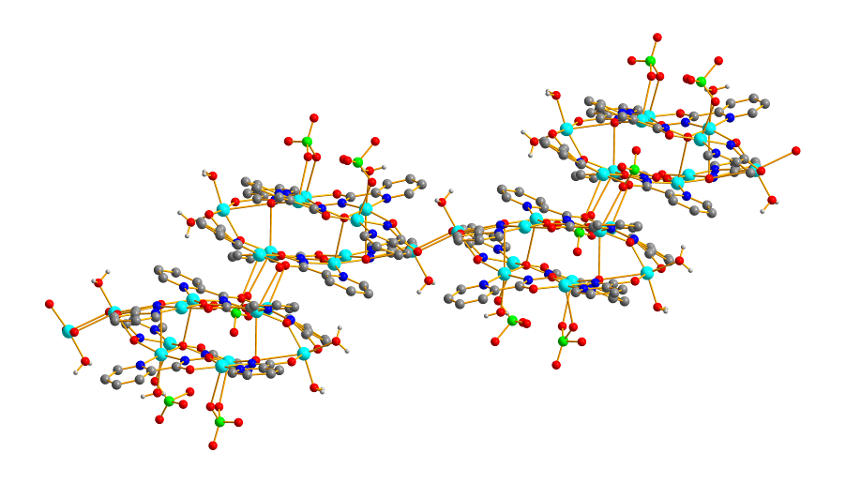
Рис.1. Структура 1D-полімерного мотиву [Cu₁₀(PicHA-H)₈(H₂O)₄(ClO₄)₃](ClO₄)·4H₂O

